AKAZE vs BRISK

Приклади роботи AKAZE:

Mr.Potato

(На жаль, ПайЧарм вирішив, що час порозважатися та перевернув абсолютно усі фото на 90 градусів, ще й крім того фото виявилися занадто важкими для обробки, то ж залишити їх горизонтальними та стиснути їх було більш доцільнішим рішенням, аніж намагатися їх перевернути, а потім стиснути та навпаки)

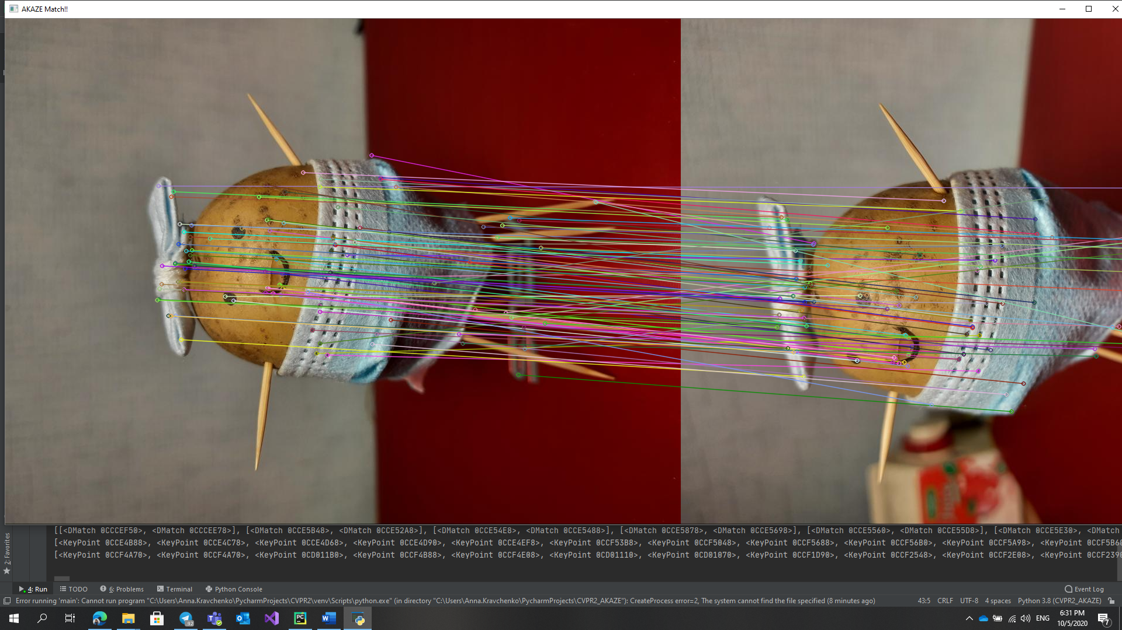

Turtle

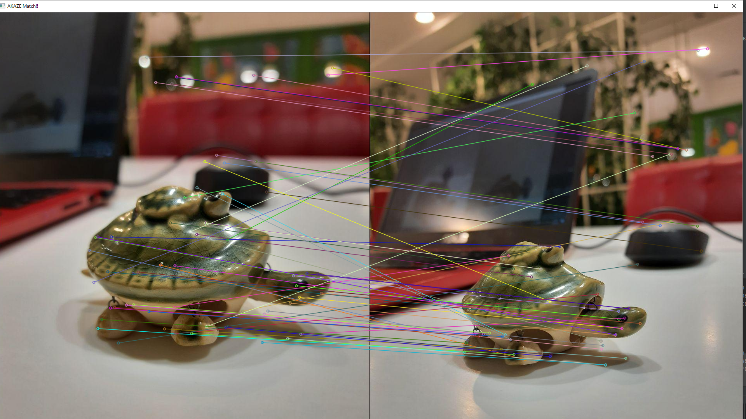

Приклади роботи BRISK:

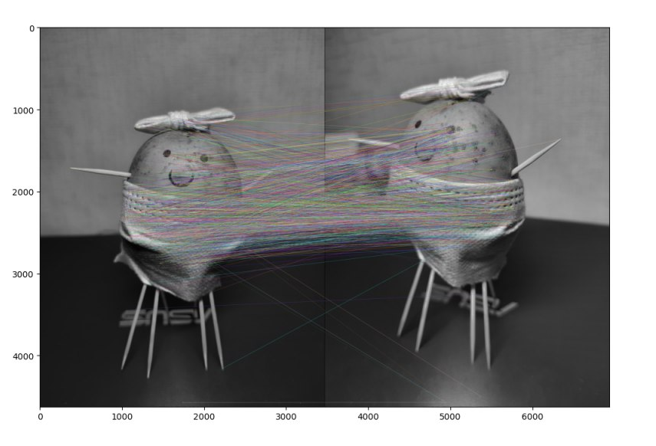Mr.Potato

Turtle

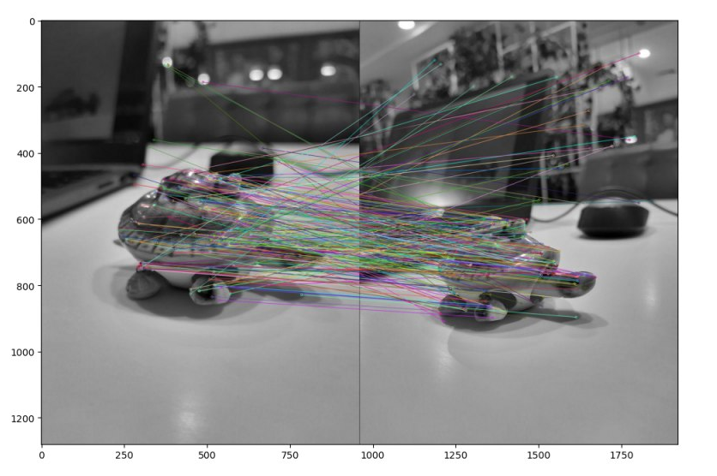

Як можемо побачити з прикладів, на однакових тестових зображеннях метод BRISK дає більшу кількість кейпоінтів ніж AKAZE, але в той же час відносна кількість правильно суміщених ознак вища у AKAZE.  
 Також , як можна побачити з графіків наведених нижче в обох випадках AKAZE є більш стійким відносно часу роботи, адже на обох тестових вибірках час виконання методу AKAZE є майже сталим, в той час як час виконання BRISK має дуже багато стрибків, особливо у випадку Mr.Potato(Ми вважаємо, що це зумовлено тим, що BRISK знаходить більшу кількість keypoints аніж AKAZE, відповідно і час виконання більший).

Що ж відносно другої метрики...Результати побачені на графіках відверто кажучи трошки нас здивували. Але спочатку розглянемо окремо результати для кожного метода.  
Загалом, можна побачити, що похибка локалізації більш менш однакова, тобто результати визначалися с подібною точністю, хоча серед тестової вибірки були фото де об’єкт сфотографований трошки під іншим кутом та з гарним освітленням, а були фото там де майже не було світла і у темряві ледь виднівся об’єкт.  
 Якщо ж порівнювати результати похибки локалізації AKAZE та BRISK тут з’являється більше питань. Не всі дослідження завершуються успішно ☹ Ми очікували більш схожих результатів між значеннями похибок локалізації, але обчисливши їх як середнє значення distance об’єкту DMatch отримали велику розбіжність серед результатів дескрипторами AKAZE та BRISK, отже можна зробити висновок що краще користуватись функцією cv2.FindHomography яка дасть більш схожі на правду результати, але все ж таки вони також не будуть точними. 